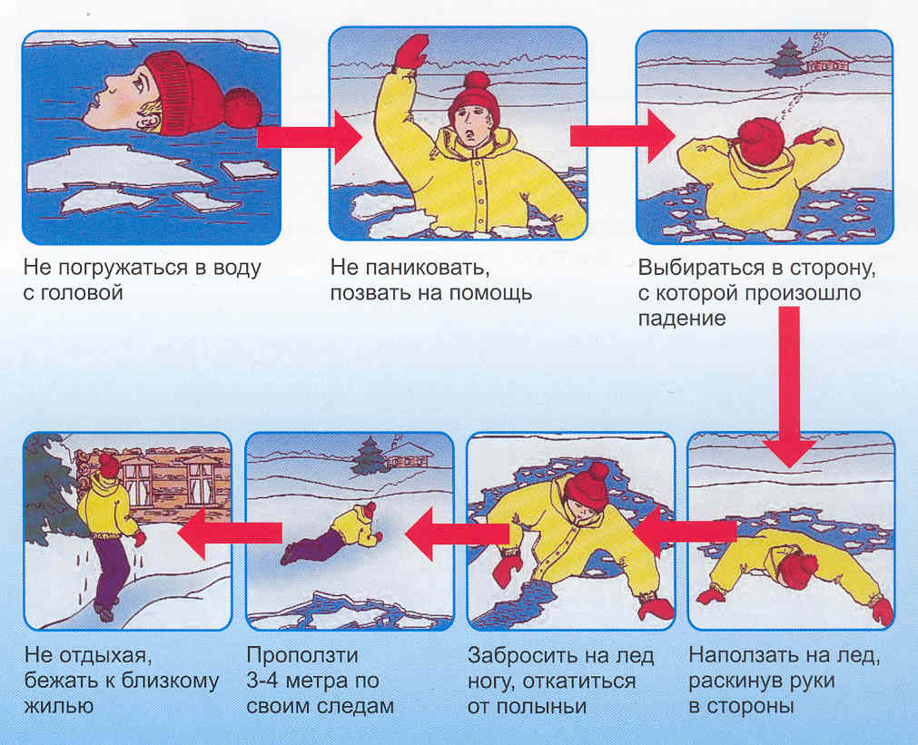**"Ребята! Будьте осторожны! Не катайтесь на лыжах и коньках по тонкому льду!**

**С наступлением осенних заморозков на реках, озерах и прудах образуется ледяной покров, наступает пора катания на лыжах и коньках. Однако подобные развлечения могут привести к несчастным случаям. Чтобы избежать этого, нужно соблюдать осторожность на льду, строго выполнять существующие правила.**

**ОПАСНЫЕ МЕСТА У ВОДОЕМОВ!**

**Запомните их!**

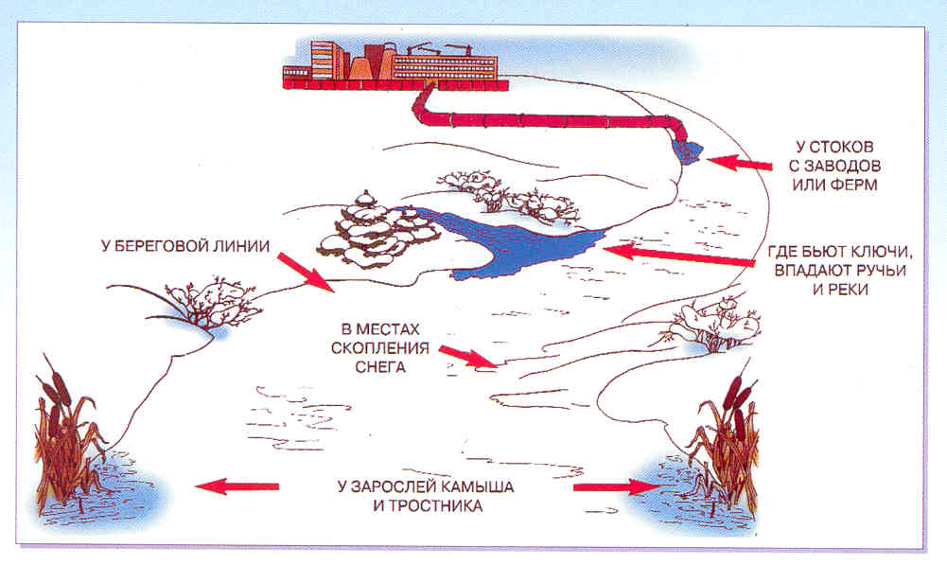**- Нельзя кататься и собираться группами на тонком, еще неокрепшем льду, особенно когда он запорошен снегом, во время оттепели.**

**- Опасно вбегать и прыгать с берега на лед, когда неизвестна его прочность.**

**- Даже при надежном ледяном покрове у берега нередко выступает родниковая вода, образуются опасные места.**

**Как выбраться из полыньи**

**- Будьте осторожны на льду в незнакомых местах и особенно там, где есть быстрое течение, где впадают реки и ручейки, образующие промоины, а также в местах стока теплых вод от фабрик и заводов.**

**Ребята! Будьте осторожны! Не катайтесь по тонкому, не окрепшему льду".**